# Силовая установка

* 1. Выбор воздушного винта

Подход к выбору формы и размера пропеллера основан на экспериментальных данных, полученных при испытании воздушных винтов в аэродинамической трубе [1]. Согласно теории [2 стр. 52], разработанной для оценки тяги и механического момента винта, их выражения имеют следующий вид:

|  |  |  |
| --- | --- | --- |
|  |  | (1) |
|  |  | (2) |

Безразмерные коэффициенты тяги и момента винта могут быть разложены в ряд по степеням поступи винта (рисунок 1):

|  |  |  |
| --- | --- | --- |
|  |  | (3) |
|  |  | (4) |

Для оценки потребной тяги при горизонтальном полете со скоростью воспользуемся формулой согласно [3 стр. ]:

|  |  |  |
| --- | --- | --- |
|  |  | (5) |

В ходе анализа различных воздушных винтов, удовлетворяющих требованиям потребной тяги, был выбран винт APC Thin Electric 11x7 (рисунок 2)

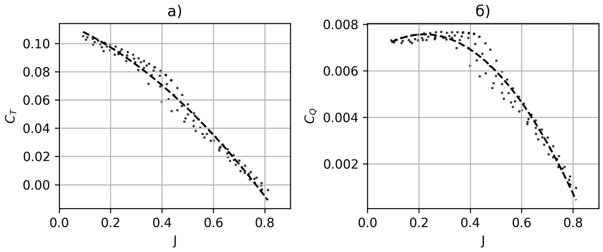

Рисунок 1 – Коэффициент тяги а) и момента б) винта APC Thin Electric 11x7

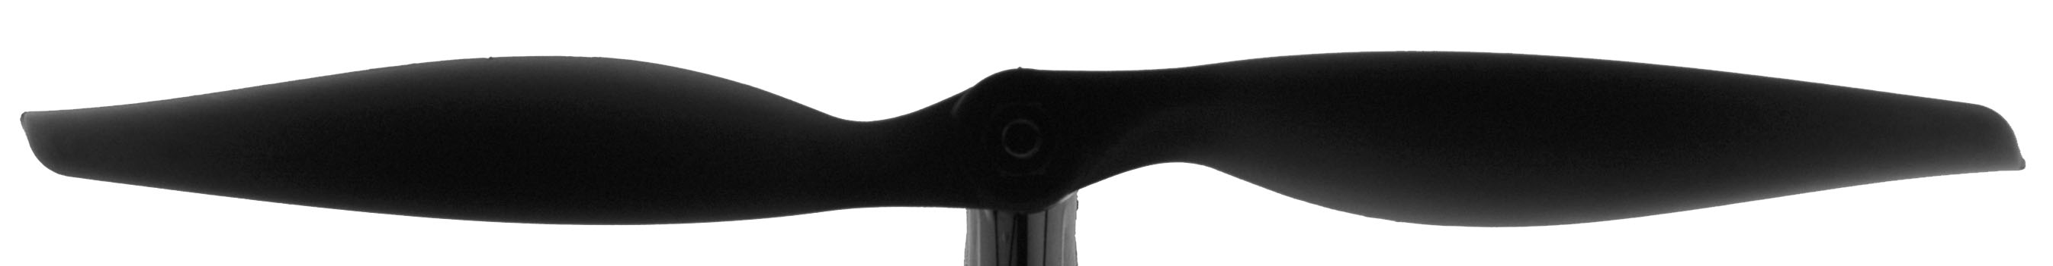

Рисунок 2 – Воздушный винт APC Thin Electric 11x7

|  |  |  |  |  |  |
| --- | --- | --- | --- | --- | --- |
| Рисунок 3 – Выбор оптимальных параметров мотора AT2814 и винта APC Thin Electric 11x7 при горизонтальном полете . а) – пересечение кривых моментов винта и мотора. б) – кривые эффективности мотора и винта. в) – кривые тяги винта. Вертикальная пунктирная линия указывает рабочую частоту вращения | * 1. Выбор мотора   В ходе анализа ряда моторов был выбран T-Motor AT2814 900 kv. Согласно [2 стр. 53] из равенства механических моментов винта и мотора была найдена точка пересечения кривых моментов винта и мотора (рисунок 3а), соответствующая угловой скорости вращения 6200 мин-1.   |  |  | | --- | --- | |  | (6) |   Также были построены кривые КПД мотора и винта на рисунке 3б, чтобы убедиться в оптимальном режиме работы ВМГ в выбранном диапазоне угловых частот вращения. Как видно на рисунке 3б, и мотор, и винт на частоте 6200 мин-1 имеет КПД близкий к максимальному для выбранной скорости воздушного полета и напряжения на моторе .  На рисунке 3в представлены кривые тяги винта в зависимости от частоты вращения для двух разных скоростей воздушного потока. При выбранной скорости 17 м/с винт создает достаточную тягу для поддержания установившегося горизонтального полета.  Согласно выражению (6) и рисунку 3а можем оценить мощность, потребляемую ВМГ, с учетом эффективности регулятора оборотов :   |  |  | | --- | --- | |  | (7) | |